QuicktestPlatform 测试文档



作者：Tim

目录

单元测试 1

**集成测试 1**

附

函数测试 2

# **单元测试**

1. RFC2544 Throughput测试

测试配置：

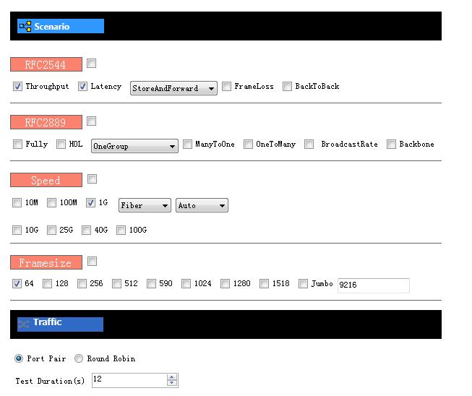

测试结果：

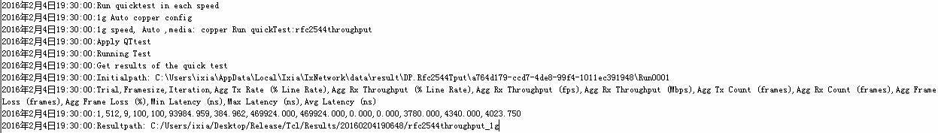

1. RFC2544 Back to back 测试

测试配置：

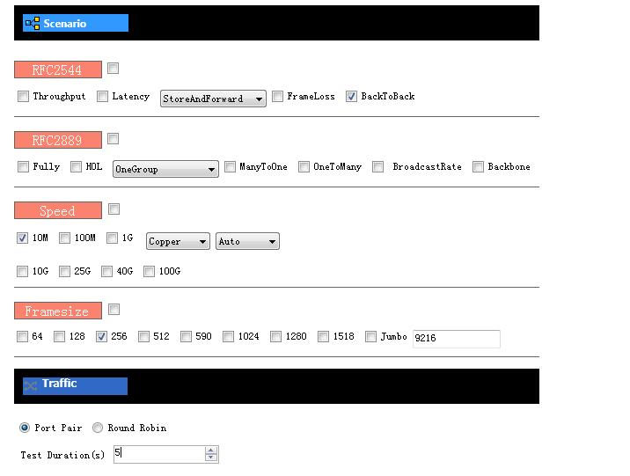

测试结果：

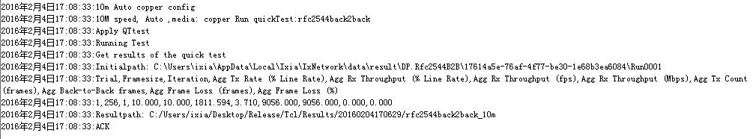

1. RFC2544 Frameloss 测试

测试配置：

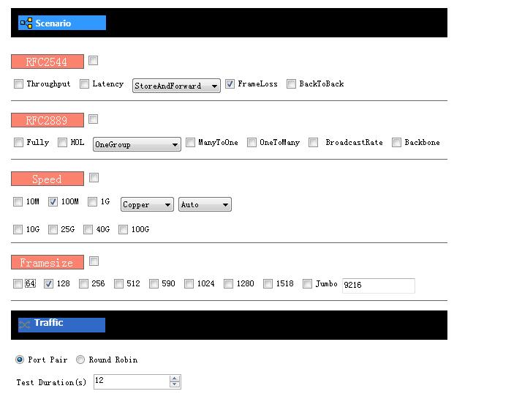

测试结果：

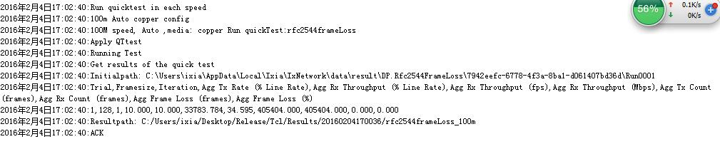

1. RFC2889 Congestion Control & RFC2889 Backbone测试

测试配置：

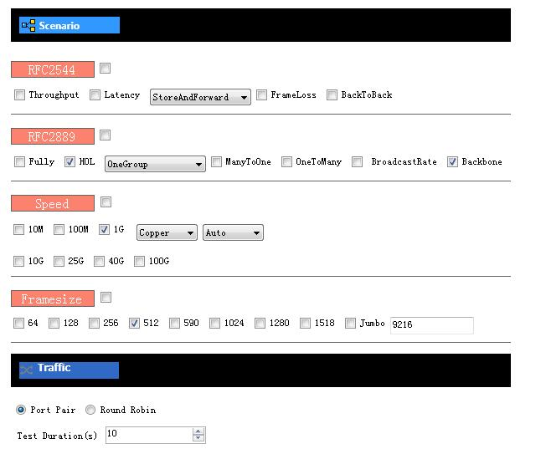

测试结果：

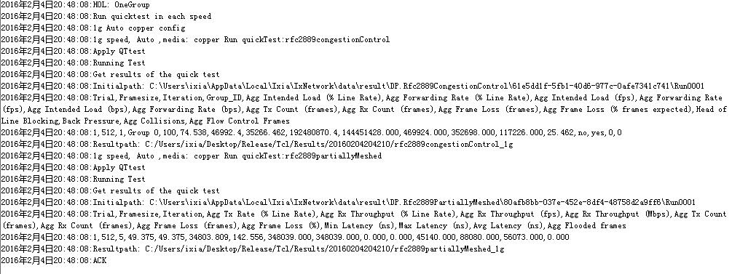

1. RFC2889 Broadcast测试

测试配置：

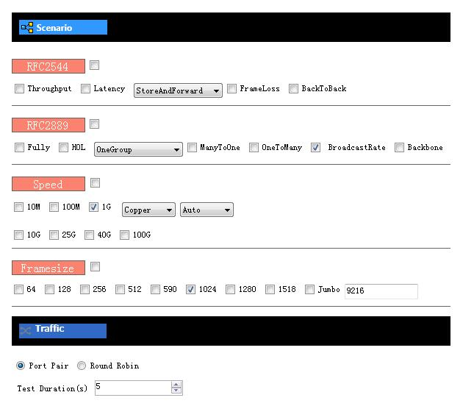

测试结果：

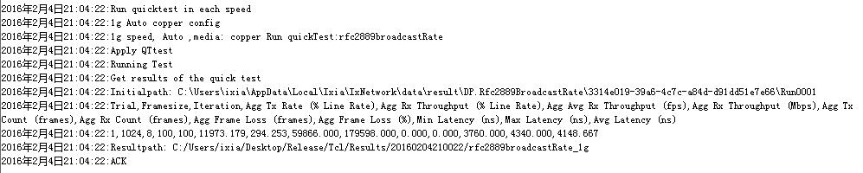

1. RFC2889 Fully meshed测试

测试配置：

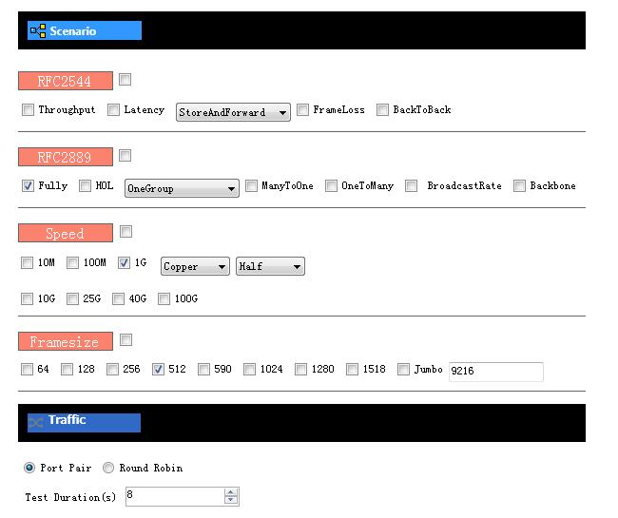

测试结果：

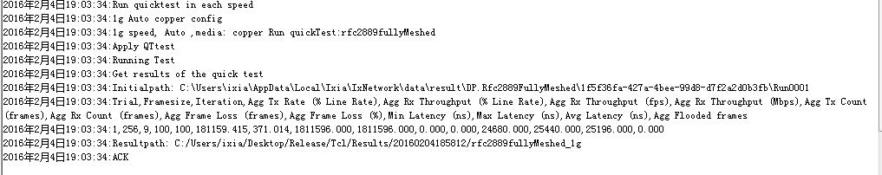

1. RFC2889 One to many测试

测试配置：

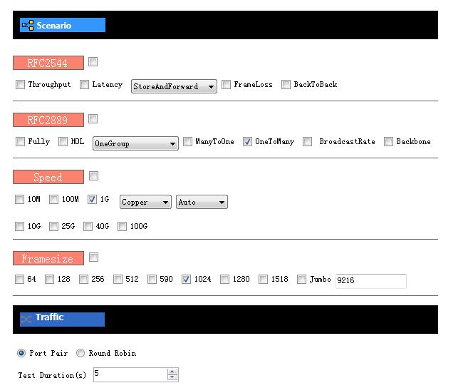

测试结果：

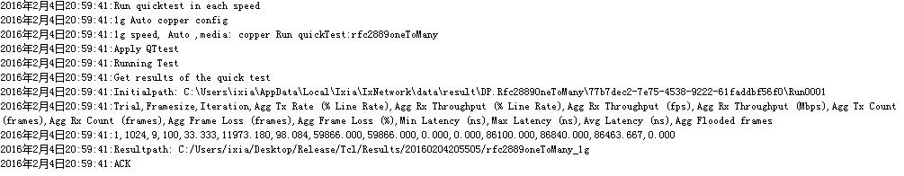

1. RFC2889 Many to one测试

测试配置：

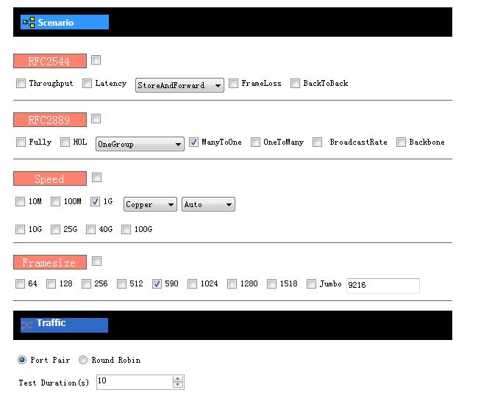

测试结果：



## 集成测试

1. 针对多Framesize的组合测试

测试配置：

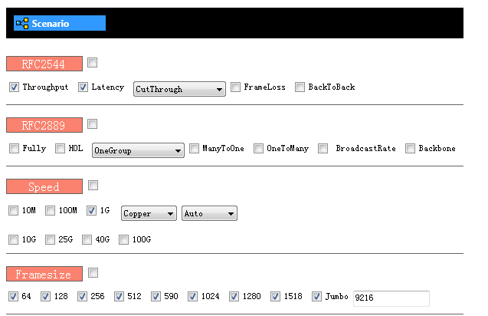

测试结果：

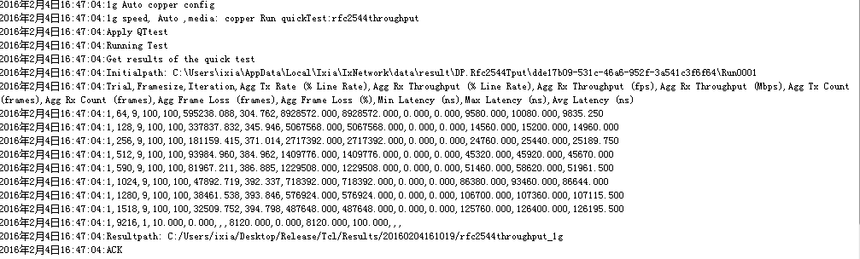

1. 针对多QT的组合测试

测试配置：

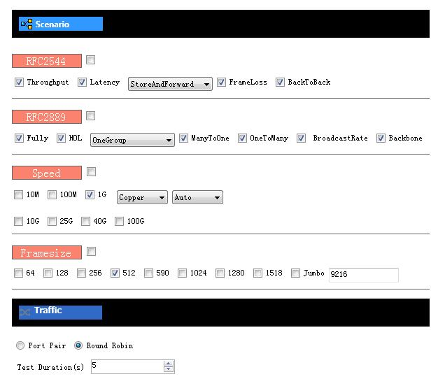

测试结果：

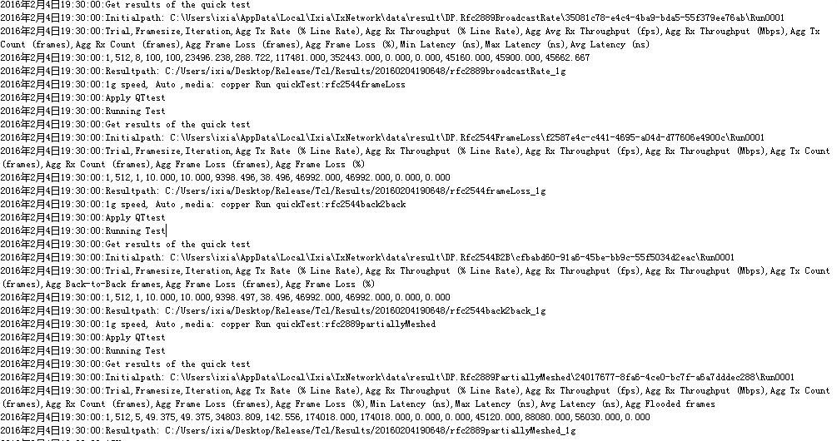

1. 针对多QT多速率多Framesize的组合测试

测试配置：

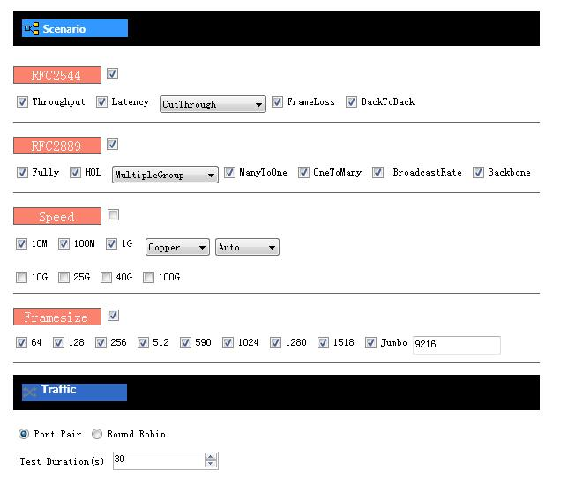

测试结果：

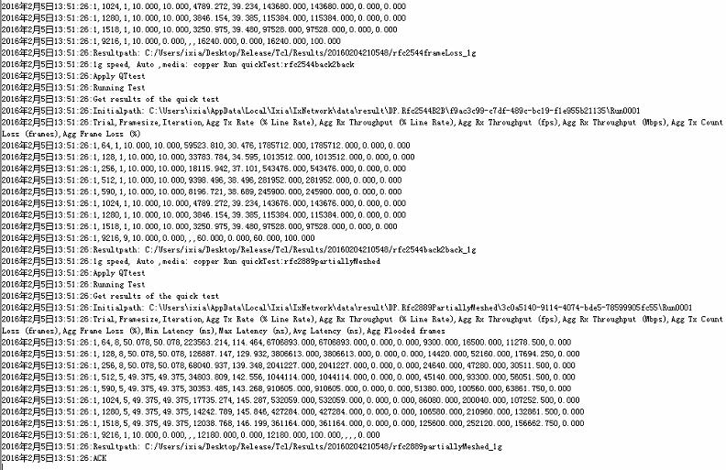

1. 关于测试结果保存的说明：

所有运行QuickTest和结果处理输出的代码都在函数QTP_GetResult里，其中resfilepath,resPath为全局变量，在function.tcl文件最初创建。

resPath：是在release/Tcl/Results文件夹下以运行的当下时间%Y%m%d%H%M%S创建的一个文件夹。

resfilepath：是resPath文件夹下面的QTP.log文件，用来存放集成在一起的结果数据，如下截图

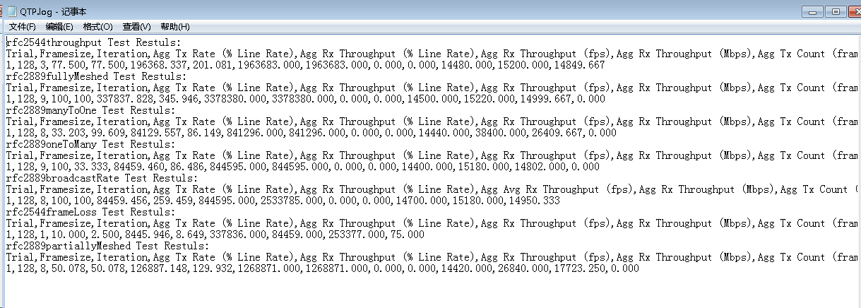

同时，每次运行的不同quicktest会以”QT名+速率“命名在resPath里面建立相应文件夹，用来放置当次的完整的结果数据，结构如截图

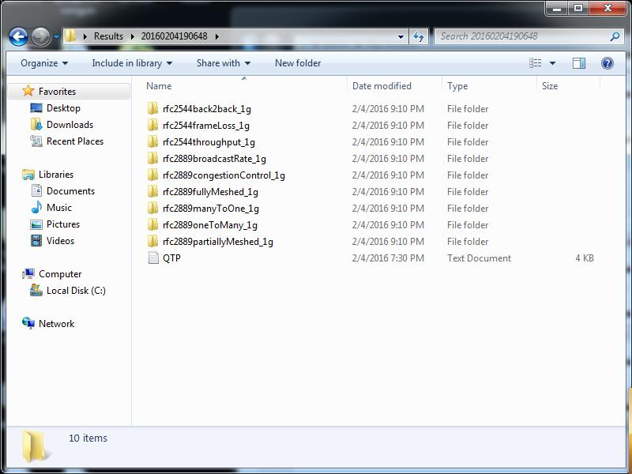

## 附录：函数测试